Szanowni Państwo, Drodzy Uczniowie,

Przesyłam kolejną część materiału. Zdjęcie samego wykonanego zadania bardzo proszę przesłać na adres zofia.iskra@gmail.com. Pod tym adresem również czekam na pytania i sugestie.
Dzisiaj wracamy jeszcze na chwilę do pauz. Po ostatnich zadaniach widziałam, że z rozpoznawaniem pary wartość + pauza ani z pamiętaniem, ile miejsc potrzebuje każda z pauz nie ma większego problemu, więc dzisiaj trochę ćwiczeń pisania, a trochę muzycznej matematyki.
W zadaniu z wagami trzeba policzyć, ile miejsc zajmują wartości na zajętych szalkach. Jeśli waga pokazuje równe szalki, na drugiej wpisujemy pauzę, która trwa tyle samo. Jeśli pusta szalka jest niżej – pauza musi być dłuższa, jeśli wyżej – krótsza.
W zadaniu 7 – komponujemy (wymyślamy) własny rytm. Oczywiście, muszą w nim być jakieś pauzy, ale oprócz nich – wartości rytmiczne, które poznaliśmy wcześniej. Pamiętamy o tym, żeby wszystkie miejsca w takcie były zajęte!

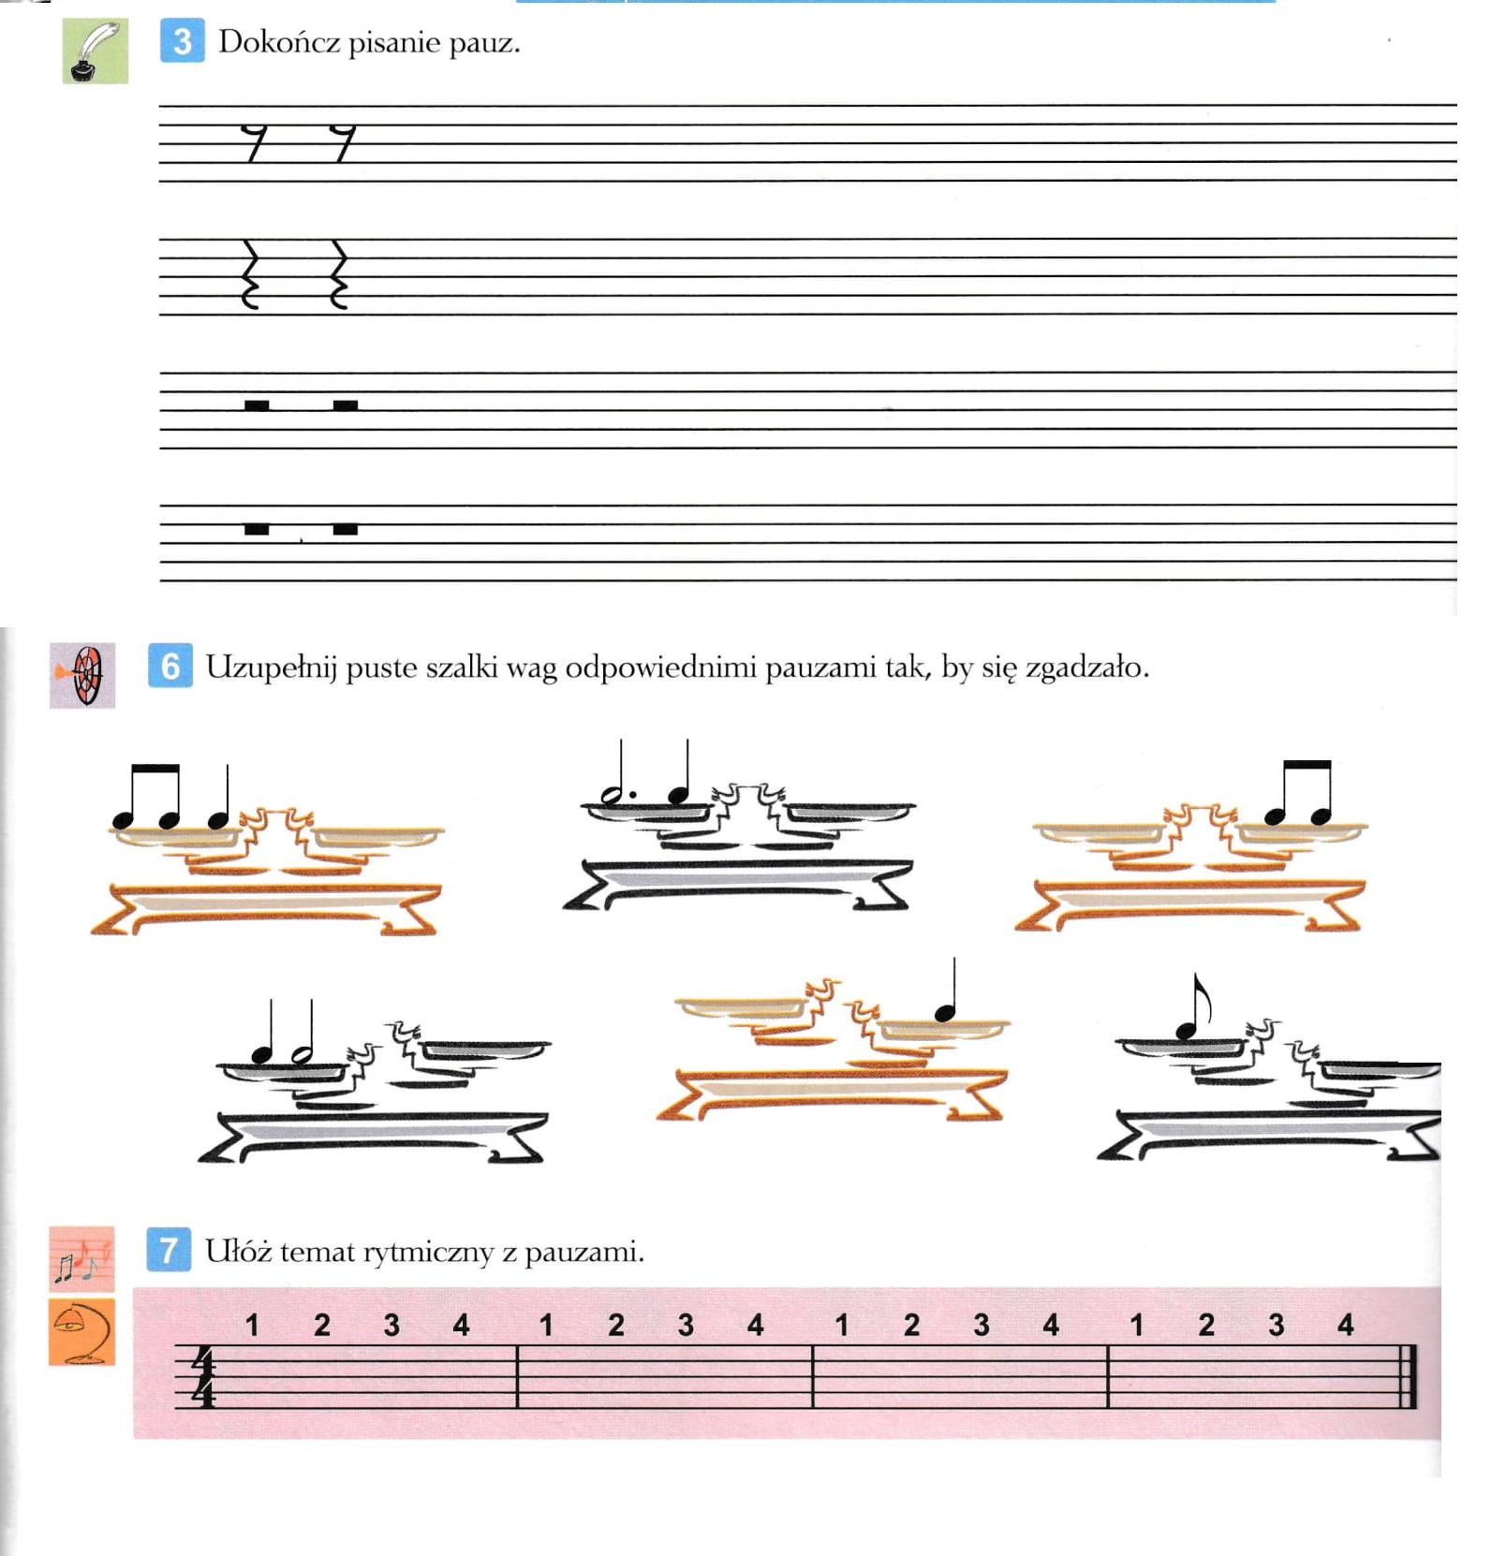

Z pozdrowieniami
Zofia Iskra - Cieślik

